**FEJLESZTŐI DOKUMENTÁCIÓ**

*MENTOROK:* Kocsán Zsanett

Tisza Zoltán

*KÉSZÍTETTE:* Orosz Kristóf

Kohán Zsolt Milán

1. FELADAT MEGADÁSA

A feladatunk egy online alkalmazás létrehozása amely esetünkben cégnek segít térinformatikailag információt tárolni, létrehozni vagy törölni. A programunkban képeket tudunk tárolni megnézni a pontos helyét és idejét. Regisztrálni nem lehet csak az admin felhasználó tud felhasználói fiókot adni.

A programunk fő feladata, hogy cégek képek alapján tudjanak az adott területekre tervezni, hogyan tudnak oda kitelepülni és mennyi anyag szükséges nekik hozzá.

Adminisztrátor

- felhasználók létrehozása

- felhasználók adatainak elérése

- felhasználók adatainak módosítása

- felhasználók adatainak törlése

Mezei felhasználó

- képek feltöltése

- képek szerkesztése

- képek törlése

- képek listázása

- csoportok létrehozása

- csoportok törlése

- csoportok listázása

- csoportok szerkesztése

Minden funkció ami érvényes a mezei felhasználókra azok érvényesek az admin felhasználókra, fontos hogy fordítva nem.

2.OLDALAK

Az összes oldalunk megtekinthető a felhasználói dokumentációkban.

Az internetes oldalaink:

Login felület

Home felület (bemutatkozás)

Map felület (térkép)

Itt láthatjuk a térképen a képek pontos helyét, és minden fontos adatát ami a képhez kapcsolódik. A funkciók itt is elérhetőek a képekre és a csoportokra egyaránt törlése, szerkesztés, létrehozás és listázás.

List felület (képek táblázata)

Itt egy táblázatban jelenik meg az összes kép és azon belül a csoportok. Itt tudjuk ki nagyítva megnézni képeinek és azok leírását és összes adatát.

Felhasználók felület (felhasználók táblázata)

Itt a táblázatban a felhasználókat láthatjuk egy táblázatban megjelenítve tudunk létrehozni, módosítani és törölni felhasználót a megadott feltételeknek megfelelően.

Log out (gomb)

Itt tudunk kijelentkezni profilunkból

4. MODELLEK

Az EK-diagramunk:

Itt található az adatbázis tervünk.

Minden egyes táblával és mezővel.

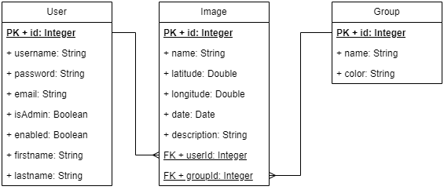

5. ALKALMAZÁSOK KIVÁLASZTÁSA

FRONTEND

React

Egy nyílt forráskódú JavaScript könyvtár az egyoldalas alkalmazások fejlesztéséhez, amely segít megoldani a részleges tartalomfrissítés problémáit a weboldalakon.

JavaScript

A JavaScript (röviden JS) egy objektumalapú szkriptnyelv, melyet elterjedten alkalmaznak weboldalakon, mint a webfejlesztés egyik fő nyelve. A JavaScript futása egyszálú, ami azt jelenti, hogy egyszerre csak egy darab kódot képes végrehajtani. Az async függvények használata megoldást nyújt erre a korlátozásra.

axios

Az Axios egy könyvtár, amelyet HTTP -kérések küldésére használnak a böngészőből Node és Express.js platformon keresztül.

HTML5

Az HTML (Hypertext Markup Language) egy kódolási nyelv, melyet a weboldalak létrehozására használnak. Az HTML segítségével strukturált tartalmat és formázást adhatunk a weboldalaknak, beleértve a szöveget, képeket, videókat, hivatkozásokat, űrlapokat és más elemeket. Az HTML az internet alapvető nyelve, minden weboldal alapját képezi. A böngészők értelmezik az HTML-t, hogy a tartalom megjelenhessen a felhasználóknak a weboldalon. Az HTML5 a HTML ötödik verziója, amely több új funkcióval és lehetőséggel rendelkezik az előző verziókhoz képest, lehetővé téve a weboldalak sokkal dinamikusabb és interaktívabb kialakítását.

CSS3

Az CSS3 (Cascading Style Sheets 3) egy stíluslap nyelv, melyet weboldalak és webalkalmazások kinézetének és elrendezésének meghatározására használnak. Az első verziója, az CSS1, 1996-ban jelent meg, majd az CSS2 1998-ban. Az CSS3 az előző verziók fejlesztése, amelynek számos új funkciója és lehetősége van, mint például a jobb képkezelés, animációk, árnyékok, átlátszóság, új betűtípusok és hátterek. Az CSS3 hozzájárul a modern webfejlesztéshez, és segít a weboldalak szép és dinamikus megjelenítésében.

BACKEND

Node js

A Node.js egy nyílt forráskódú, többplatformos, szerveroldali JavaScript futtatókörnyezet, amely a Google Chrome V8 JavaScript-motoron alapul. Leginkább webes alkalmazások, dinamikus weboldalak fejlesztésére használják, de akár szerveroldali feldolgozó szkriptek készítésére is kiválóan

bcryptjs

A BcryptJS egynépszerű és megbízható módszer a jelszavak kivonására.

JSON Web Token

A JWT vagy JSON Web Token egy nyílt szabvány, amelyet két fél – egy ügyfél és egy kiszolgáló – közötti biztonsági információk megosztására használnak.

ADATBÁZIS

Xampp

Egy platformfüggetlen webszerver-szoftvercsomag, azok számára, akik adatbázissal támogatott webszervert szeretnének üzemeltetni, a webes alkalmazások készítését, tesztelését és futtatását oldja meg

TESZTELÉS

Postman

A Postman egy komplett eszköztár API fejlesztők számára. Olyan eszköz, amelyet az API-k megbízható teszteléséhez használhatunk. A Postman leegyszerűsíti az API életciklusának minden lépését, és egyszerűsíti az együttműködést.

Jmeter

Egy web alkalmazás terheléses teszteléséhez speciális szoftverre van szükség, hacsak nem áll az adminisztrátor rendelkezésére web böngészővel és sok felesleges idővel ellátott emberek sokasága.

Számos terheléses tesztet végző alkalmazás érhető el, beleértve a nyílt forráskódú szoftvereket és kereskedelmi csomagokat (néhány megfizethető és néhány különösen drága), sőt néhányan (általában helytelenül) megírják saját tesztelőjüket. Ebben a fejezetben, mint a terheléses tesztelés megoldásaként, az Apache projekt JMeter nevű alkalmazását mutatjuk be. A JMeter az egyik elérhető és a legkifinomultabb megoldás. FTP, JDBC adatforrások és Java objektumok terheléses tesztelésére is alkalmas.

6. ROUTING

AUTHENTIKÁCIÓ

POST auth/login

tervezett feladat authentikáció

bemenet felhasználónév, jelszó

kimenet felhasználónév és egy jogosultságot meghatározó érték

FELHASZNÁLÓK

GET /user

tervezett feladat összesfelhasználó kislistázása

bemenet

kimenet felhasználók listája, adataik

POST /user

tervezett feladat adott felhasználó adatainak kislistázása

bemenet paraméterként kapott azonosító

kimenet adott felhasználó adatai

PUT /user/{id}

tervezett feladat felhasználó módosítása

bemenet felhasználó adatai a módosítottokkal

kimenet visszajelzés a művelet sikerességéről

DELETE /user/{id}

tervezett feladat töröl egy felhasználót azonosító alapján

bemenet paraméterként kapott azonosító

kimenet visszajelzés a művelet sikerességéről

CSOPORTOK

GET /group

tervezett feladat összes csoport kislistázása

bemenet

kimenet csoport listája, adataik

POST /group

tervezett feladat adott csoportok adatainak kislistázása

bemenet paraméterként kapott azonosító

kimenet adott csoportok adatai

PUT /group/{id}

tervezett feladat csoportok módosítása

bemenet csoportok adatai a módosítottokkal

kimenet visszajelzés a művelet sikerességéről

DELETE /group/{id}

tervezett feladat töröl egy csoportot azonosító alapján

bemenet paraméterként kapott azonosító

kimenet visszajelzés a művelet sikerességéről

KÉPEK

GET /image

tervezett feladat összes kép kislistázása

bemenet

kimenet kép listája, adataik

POST /image

tervezett feladat adott képek adatainak kislistázása

bemenet paraméterként kapott azonosító

kimenet adott képek adatai

PUT /image/{id}

tervezett feladat képek módosítása

bemenet képek adatai a módosítottokkal

kimenet visszajelzés a művelet sikerességéről

DELETE /image/{id}

tervezett feladat töröl egy képet azonosító alapján

bemenet paraméterként kapott azonosító

kimenet visszajelzés a művelet sikerességéről

7. IMPLEMENTÁCIÓ

Az implementáció valóban a tervezés követő folyamatának egy fontos része. A tervezés során először is a feladatokra történik bontás, azaz a nagyobb, összetettebb problémák apróbb részekre való szétválasztása. Ez segít átláthatóvá tenni a teendőket és könnyebben kezelhetővé teszi a fejlesztési folyamatot.

Ezt követi az egyes feladatokban érintett funkcionalitás és szerkezet modellezése. Ez azt jelenti, hogy részletesen megtervezzük, hogyan fog működni az adott rész, milyen funkciókat kell megvalósítani, és milyen adatstruktúrákra lesz szükség a feladat megoldásához. Ezen lépés során általában használnak diagramokat, szekvenciadiagramokat, osztálydiagramokat vagy más modellezési eszközöket a tervezés részleteinek kidolgozására.

Az implementáció során ezeket a tervezett modelleket valósítjuk meg működő, futtatható kóddá. Ez azt jelenti, hogy a tervezett struktúrákat, funkciókat és adatstruktúrákat a kívánt programozási nyelven megvalósítjuk, hogy a számítógép képes legyen végrehajtani azokat a tervezett módon.

Összességében az implementáció a tervezés átültetése a valóságból, ahol a tervezett elképzeléseket kóddá alakítjuk, hogy a végtermék működőképes legyen és megfeleljen az eredeti tervezésnek.

8. TESZTELÉS

Mi a teszteléséhez a Jmeter nevű programot használtuk. Mind a három táblának a CRUD műveletét próbáltuk minél több féle képen tesztelni.

USER tesztek:

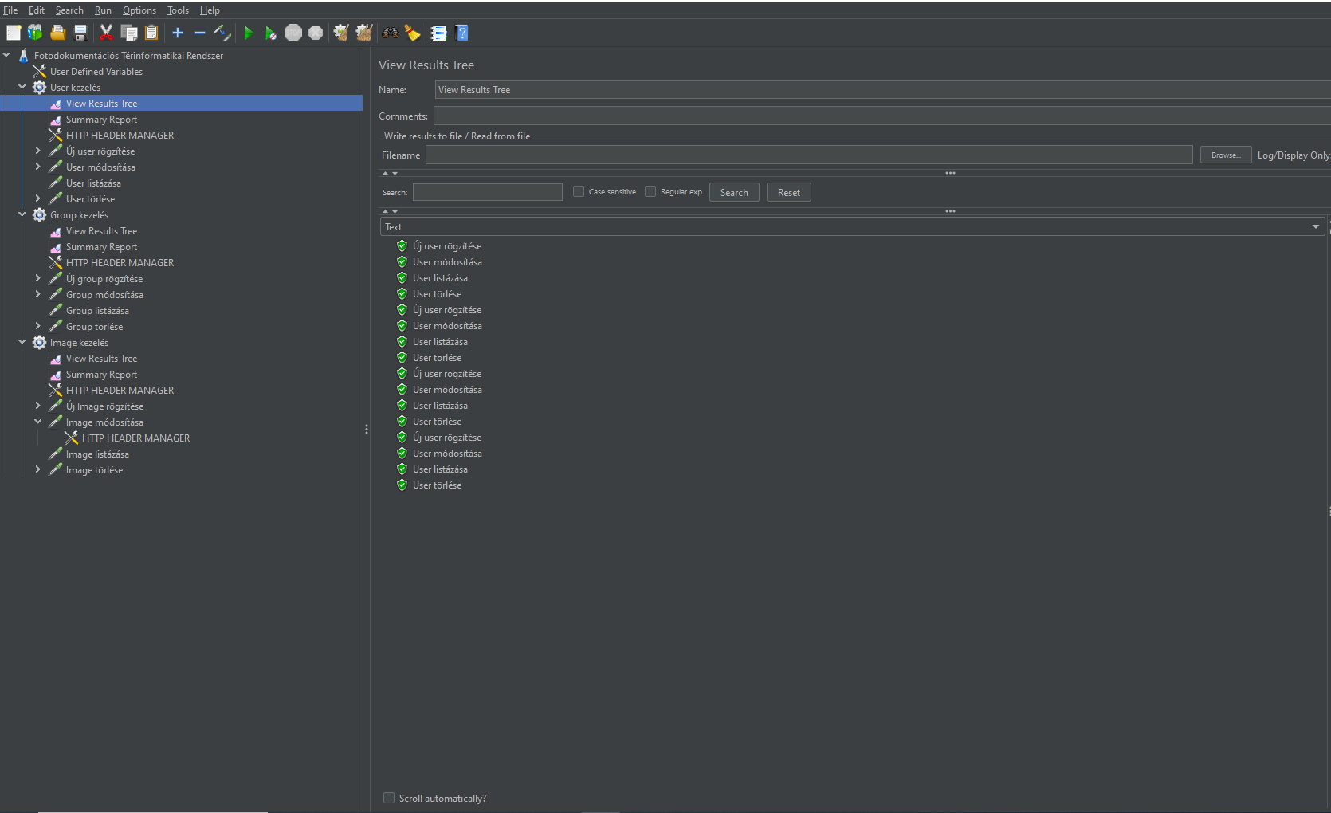

GROUP tesztek: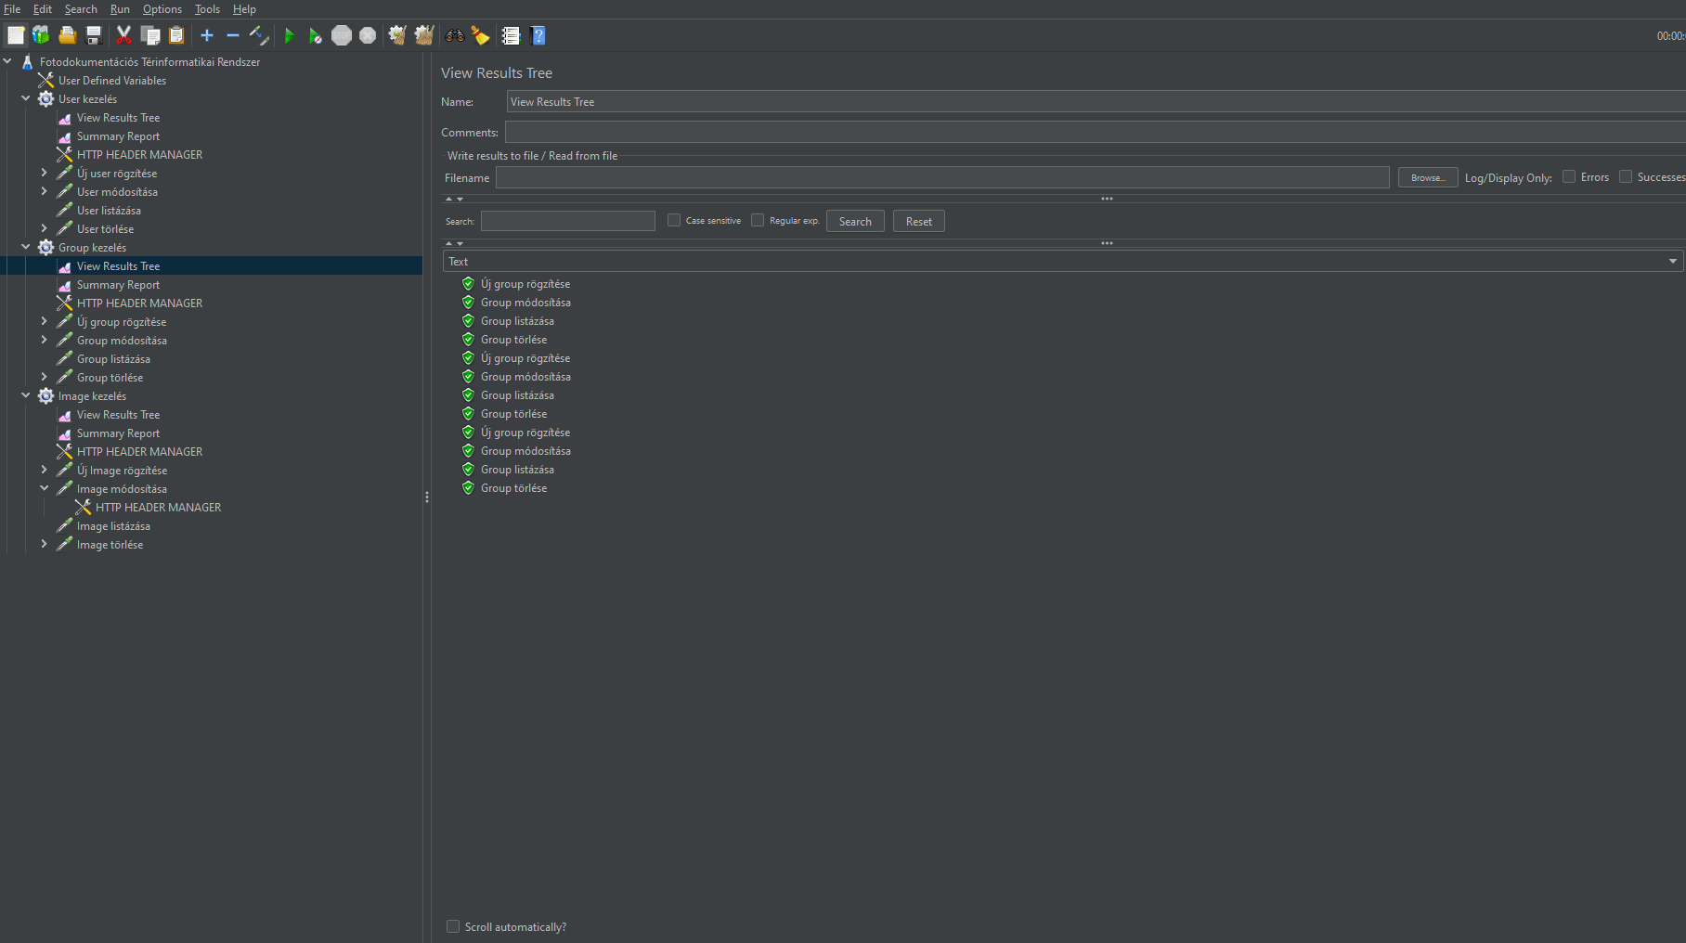

IMAGE tesztek:

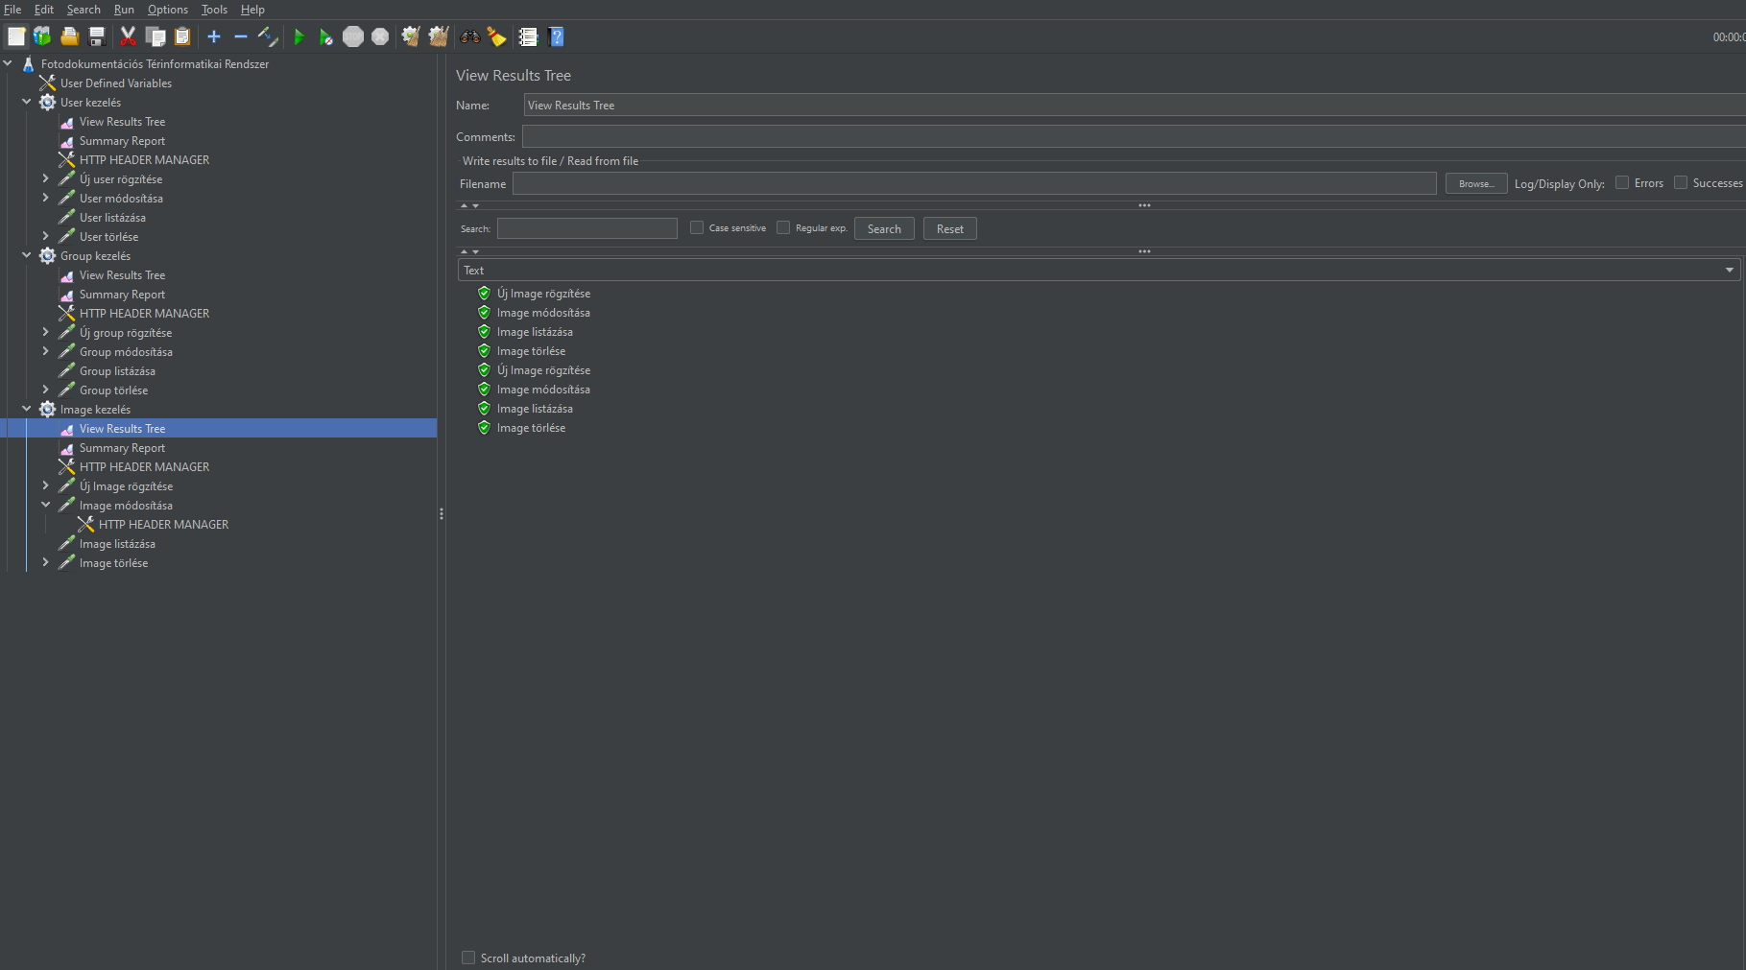

9. ÜZEMMÓD

A Projekt beüzemelése a felhasználói dokumentációban található.

10.Összegzés

Az általunk fejlesztett REST API alkalmazás teljes körű CRUD funkciókat biztosít, ami az alkalmazás projektjének megvalósítása során szükséges volt. Ez a funkciók segítségével lehetővé teszi az adatok létrehozását (Create), olvasását (Read), frissítését (Update) és törlését (Delete), így biztosítva a teljes adatkezelési lehetőségeket a kliens és a szerver közötti HTTP kommunikáció során.

A fejlesztés során kiemelt fontosságot kapott a jogkörök kezelése. Az alkalmazás különböző rétegeihez tartozó felhasználók közötti különbségek, mint például az adminisztrátorok és a regisztrált felhasználók, valamint a látogatók jogosultságainak elkülönítése kiemelt szerepet kapott. Ez segít abban, hogy az alkalmazás különböző funkcióihoz csak az ahhoz szükséges jogosultsággal rendelkező felhasználók férjenek hozzá.

Fontos megjegyezni, hogy az elkészített alkalmazás jelenleg nem tökéletes, és további javításokra és fejlesztésekre szorul. Ez lehet például az alkalmazás teljesítményének javítása, biztonsági rések kijavítása, új funkciók hozzáadása vagy meglévő funkciók finomhangolása. Az állandó fejlesztés és javítás segít abban, hogy az alkalmazás folyamatosan fejlődjön és a felhasználók igényeinek megfelelően változzon.

A programunk további fejlesztéseket igényel.

A teljes alkalmazás Git repository -ja: